05/06/2019
Version 1.1 - AD-Men 5 | AD-Men et l'Administration

Introduction

AD-Men est un progiciel en grande partie paramétrable afin qu’il corresponde au mieux à vos besoins et à votre manière de travailler.

Ce manuel a pour but de vous permettre de réaliser vous-même un grand nombre de ces paramétrages.

Remarque : Certaines configurations restent cependant du ressort d’AD-RH et ne vous sont donc pas présentées ici.

Introduction 1

1. Gestion des Utilisateurs : 3

1.1 Création ou duplication d'un Utilisateur : 3

Fenêtre de détail d'un Utilisateur : 4

Onglet Access : 4

Onglet droits Applicatifs : 5

Onglet Paramètres utilisateur : 5

Onglet Log d'activité : 5

2. Gestion des nomenclatures : 6

2.1 Actions, résultats, type de missions... 7

2.2 Modèles d'email ou de commentaires 7

2.3 Paramètres de recherche et thésaurus liés aux champs de saisie 8

2.4 Les nomenclatures ou mots clés 9

2.5 Liste des serveurs 10

2.6 Couleurs 11

2.7 Les règles 11

2.7.1 Les règles Actions 11

2.7.2 Les règles Emails 12

1. Gestion des Utilisateurs :

Pour accéder à la gestion des utilisateurs, il faut cliquer sur "Utilisateurs" dans le navigateur AD-Men. Seuls les administrateurs d'AD-Men pourront créer, modifier ou supprimer les informations "Utilisateur".

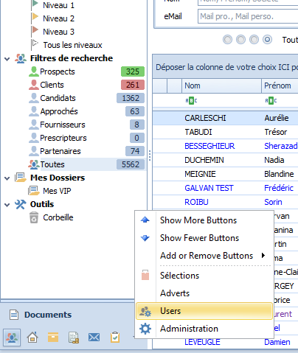

1.1 Création ou duplication d'un Utilisateur :
Pour créer un Utilisateur, il convient de cliquer sur l'icône de la barre d'outils "Nouvel Utilisateur" ou de dupliquer un utilisateur existant.

Cette dernière fonctionnalité permet de garder toute la configuration définie pour un type d'Utilisateur.

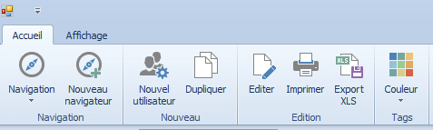

Dans cette barre d'outils se trouve également l'édition de l'utilisateur sélectionné dans la liste ainsi que l'export de cette même liste.

Fenêtre de détail d'un Utilisateur :

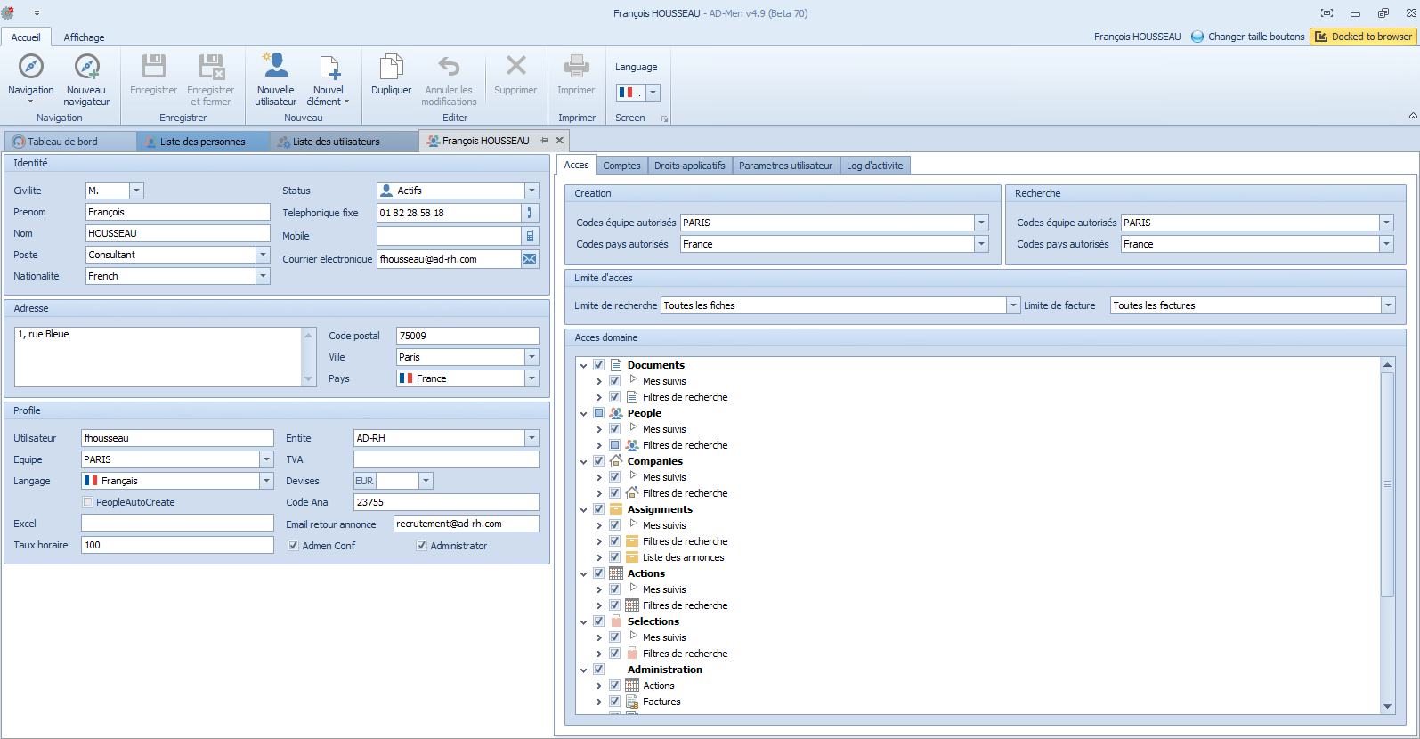

La partie gauche présente les informations de l'Utilisateur.

Les utilisateurs peuvent être : actifs, inactifs ou vituels. Le statut Virtuel permet de faire apparaitre dans la liste des utilisateurs des collaborateurs non équipés d’AD-Men ou des ressources telles que des salles d’entretien.

Remarque : il ne faut jamais supprimer un utilisateur mais le désactiver, sous peine de perdre les fiches attachées à cet utilisateur.

Certaines informations de ce bloc identité pourront servir pour la signature d'un modèle d'email (par exemple ; nom, prénom, poste, adresse, email…). L’adresse email sera utilisée comme expéditeur dans le système de messagerie AD-Men.

Les cases Admen Conf et Administrator permettent d'accéder aux Paramétrage (partie 2 du manuel) de donner des droits aux utilisateurs.

La partie droite est composée de 4 onglets :

Onglet Access :
Cette partie est destinée à définir les droits d'accès aux informations individuelles, par équipes, pays sur les données des Personnes, Sociétés, Missions... et Facturations.

Création et recherche : A renseigner si l’entreprise veut pouvoir filtrer l'information par équipe (gestion des libellés dans le menu Administration/Gestion des Equipes).

Chaque domaine est indépendant, ainsi un utilisateur pourra voir un profil lié à son équipe/pays mais pas les actions/documents/mission et la société en cours si ces informations sont en dehors de son équipe/pays.

Code équipe : Le code équipe doit être impérativement associé si vous affectez une équipe à un utilisateur car ce filtre sera utilisé pour la saisie d'information (affectation de l'information) et la recherche dans AD-Men.
Un utilisateur peut être affecté à plusieurs équipes ainsi qu'a plusieurs pays.
Attention : si un utilisateur change d’équipe, lors des filtrages, AD-Men continuera à présenter les fiches créées par cet utilisateur dans sa première équipe (ex pour un utilisateur passant dans l’équipe industrie après avoir été dans l’équipe banque, ses anciennes missions seront toujours présentées parmi celles de l’équipe banque).
Une option peut réaffecter les liens des informations rattachées de cet utilisateur à sa nouvelle équipe.

Code pays : A renseigner si votre équipe est installée sur plusieurs pays (gestion des libellés dans le menu Administration/Langues/Pays).

Remarque : certains pays - en liaison avec la législation locale - afficheront certaines informations supplémentaires dans l’interface AD-Men (avec requête possible dessus). Par exemple le lieu de naissance, l’âge, le permis de conduire – Ex la Suisse.

Le fonctionnement du Code Pays est similaire à celui du Code Equipe.

Accès domaine : La liste présente toutes les coches d'accès aux domaines Actions, Annonces, Missions, Sociétés, Documents, Facturation, Messagerie, Personnes, Sélections et Utilisateurs.

Pour chaque domaine, le choix de saisie, de modification, de suppression, d'impression, d'export et de design des écrans peut être précisé.

Onglet Comptes :
Cet espace est réservé au renseignement des différents comptes et abonnements de l'utilisateur comme la configuration d'envoi d'emails (SMTP), de SMS via ESENDEX ou OVH, du Multi-Posteur d'annonces intégré dans AD-Men : EasyPost et des liens Corporama, VérifDiploma, EasyRecrue.

Pour utiliser EasyPost, il convient de renseigner le champ "Email retour annonce" dans les informations de l'utilisateur.

Onglet droits Applicatifs :
Chaque domaine est paramétrable pour donner à l'utilisateur des droits précis sur chaque domaine comme la création, la modification, la suppression...

La customisation est également présente et permet à l'utilisateur d'avoir accès au relookage des fenêtres.

Attention : Les droits d'export et d'impression représentent un risque majeur de sortie d'informations de la base de données.

Onglet Paramètres utilisateur :
Trois boites à cocher permettent de donner les droits de validation des factures, des paiements et des annonces.
La liste en dessous présente des fonctionnalités spécifiques d'AD-Men qui arriverons dans les futures versions.

Onglet Log d'activité :
La liste montre toute l'activité de cet utilisateur.
Ainsi, l'ouverture et la fermeture du logiciel, l’ouverture d'une fiche, sa création, sa modification ou sa suppression, la recherche, l'export, l'impression... sont enregistrés dans ce suivi d’activité.

2. Gestion des nomenclatures :

Pour accéder à l'administration, il faut cliquer sur "Administration" dans le navigateur AD-Men. Seuls les administrateurs d'AD-Men peuvent accéder à cet espace.

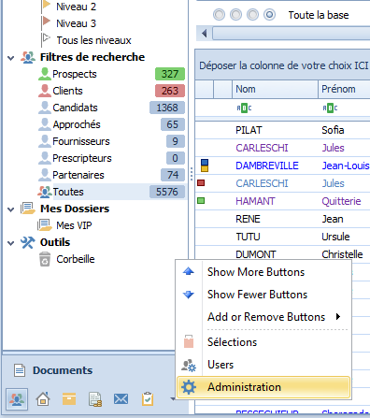

Cet espace présente sur la gauche l'accès aux différentes nomenclatures mais également aux modèles, règles, critères de recherches...

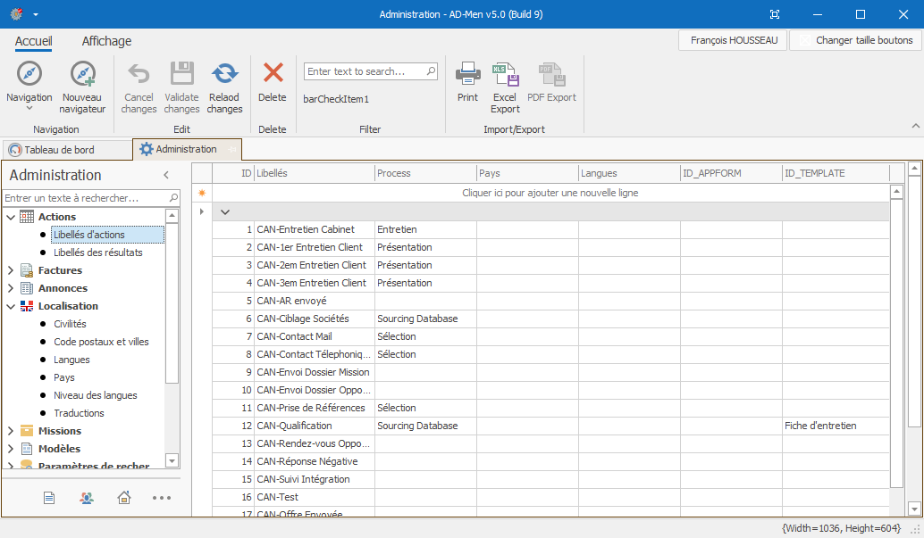

2.1 Actions, résultats, type de missions...

Toutes les listes de ce type fonctionnent de la même manière, en haut de la liste doit être inscrite les nouvelles informations puis un clic sur la liste propose d'ajouter une nouvelle ligne.

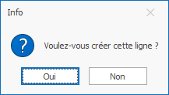

Pour sauvegarder la liste, un bouton de validation en haut dans le bandeau enregistre tous les changements effectués.

2.2 Modèles d'email ou de commentaires

Les modèles servent à proposer un template avec du texte, des images, des liens et des chams de fusion pour préparer un email, proposer un draft lors de la saisie d'une action...

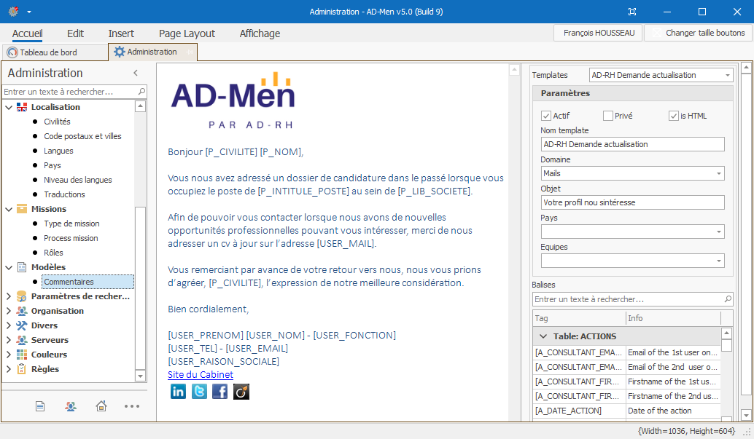

Dans un modèle de mail par exemple, il est possible de placer des champs de fusion issus de la base de données et qui lors de l'envoi se remplirons des bonnes informations.

Pour créer un nouveau modèle, il convient de cliquer en haut dans le bandeau sur l'icone Nouveau Modèle ou New Template.

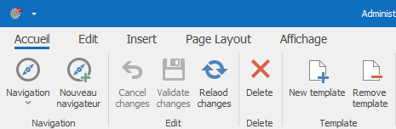

Il est important ensuite de préciser à droite son nom, son domaine dans lequel il doit être proposé à l'utilisateur et bien sur s'il est actif, HTML et à quelle équipe/pays il sera présenté.

Les champs de fusion sont offerts à droite par environnement comme les personnes, les sociétés, les missions...

Ainsi, il est possible de créer des modèles de réponse négative, de réactualisation, de relance de facture, d'invitation Candidat ou Prospect...

La mise en page des modèles est totalement libre grâce à des fonctionnalités de mise en page accessibles dans le bandeau du haut.

Pour les modèles de commentaire d'une action, il convient,, de une fois le modèle créé de l'associer en précisant sur la ligne du libellé l'action le nom du modèle. Ainsi, lorsqu'un utilisateur précisera un libellé d'action particulier, le modèle s'affichera automatiquement.

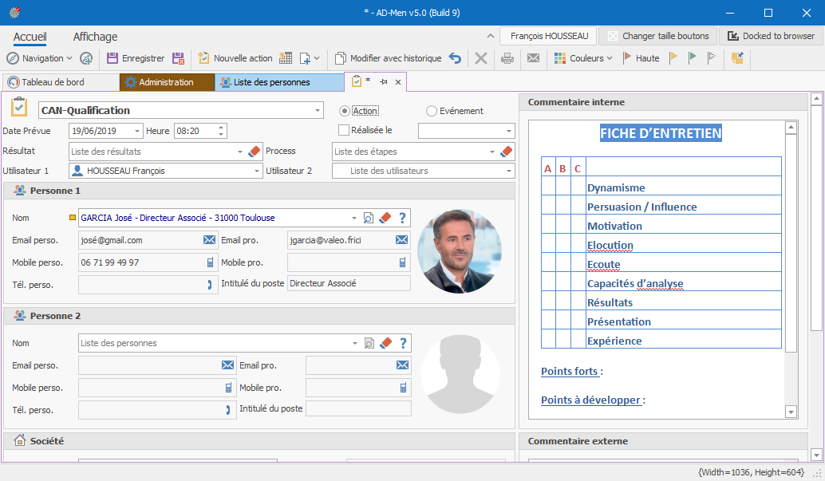

2.3 Paramètres de recherche et thésaurus liés aux champs de saisie

Toutes les informations renseignées dans AD-Men peuvent être recherchées et des thésaurus peuvent aider à saisir un champ comme la fonction, le secteur, les diplômes ou toutes listes, champs libres comme une grille de salaire, une notation...

Dans l'item Paramètres de recherche/Libellés des colonnes s'affichent la liste par défaut des critères les plus usuels de la recherche avancée.

Cette liste contient les colonnes indiquant le nom du champs dans la base ainsi que celui qui sera affiché pour l'utilisateur, accompagné ou pas d'un Thésaurus.

Pour ajouter une ligne, il convient de cliquer sur le bouton New Field dans le bandeau du haut puis renseigner à droite le nouveau critère.

Par exemple : Diplome qui dans la base se nomme HISTO_FORMATIONS.DIPLOME et pour lequel un thésaurus (mots clés) à été créer préalablement.

Certains critères peuvent êtres traduits et uniquement visible par le pays utilisateur.

Attention, si deux critères existent dans la liste avec le même nom, le thésaurus ne fonctionnera pas.

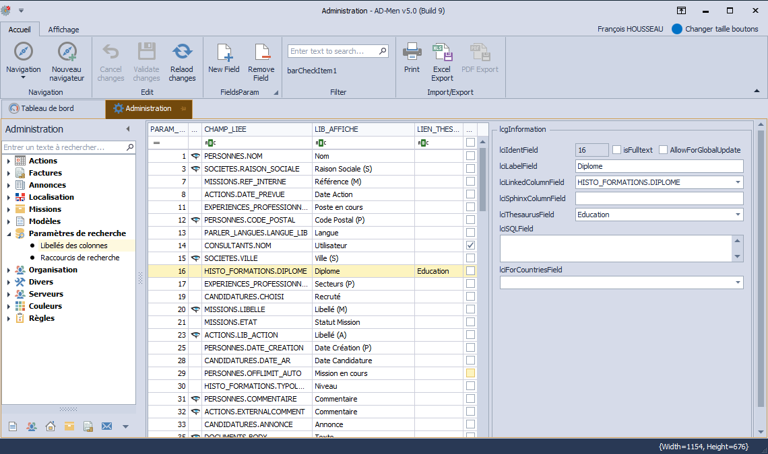

2.4 Les nomenclatures ou mots clés

Afin de proposer une saisie efficace de certaines informations comme les Fonctions ou les Secteurs, il convient de proposer une nomenclature correspondante.

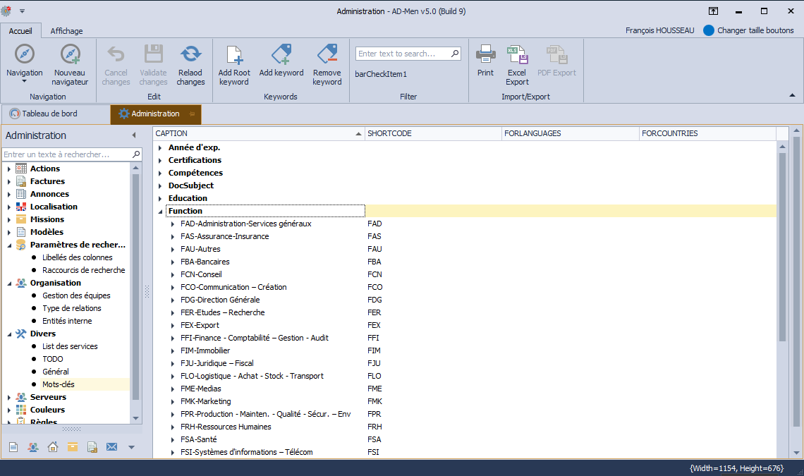

AD-RH livre de base une nomenclature Fonctions/Secteurs généraliste ainsi que les principales listes utilisables dans AD-Men.

Il est toutefois possible de créer, modifier et supprimer les éléments d'une nomenclature, voire la nomenclature entière avec les boutons dans le bandeau du haut comme Add Root Keyword pour le nom de la nomenclature, Add Keyword pour l'alimenter et remove pour supprimer la ligne.

Il convient ensuite de l'enregistrer avec le bouton Validate Change

Ces nomenclatures peuvent ensuite être utilisées comme un thésaurus.

2.5 Liste des serveurs

Afin d'envoyer des emails à partir d'AD-Men, les configurations sont configurables dans cet environnement.

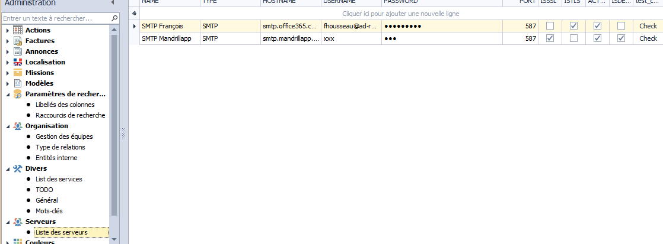

Dans cet exemple, deux configurations sont renseignées, la première vers le serveur d'envoi des emails professionnels de la société, Exchange 365 par exemple pour les petits envois et la seconde configuration utilise un serveur de MassMailing MandrillApp ou autre pour l'envoi en masse de mail.

L'utilisateur pourra ensuite lors d'un envoi d'email choisir la configuration appropriée à l'envoi de son email.

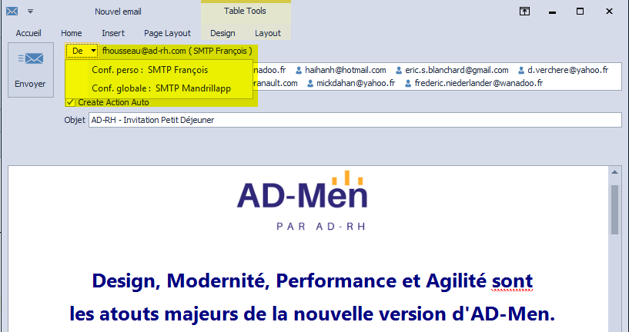

2.6 Couleurs

Dans les listes et les fenêtres d'AD-Men, des couleurs peuvent être apposées afin de tagger l'information de manière plus visuelle comme un Candidat BlackList (Off Limit)

La couleur s'appliquera à la ligne et au Nom/prénom de la personne, à la raison sociale de la société...

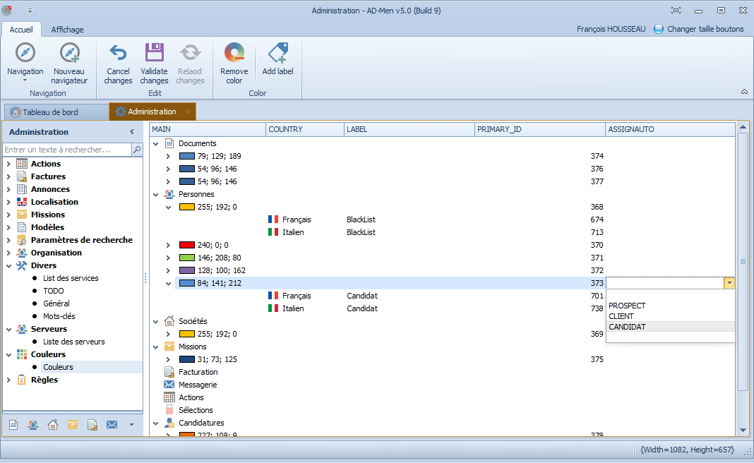

Les boutons du haut Add Color, Remove Color permettent de créer une nouvelle couleur et Add Label d'ajouter une fois la couleur créée un libellé par pays.

La couleur peut aussi être assignée automatiquement en précisant à droite AssignAuto. Par exemple bleu pour les Candidats.

2.7 Les règles

2.7.1 Les règles Actions

Un bon exemple de fonctionnement automatique de ces règles liées aux Actions est les coches automatiques dans la candidature d'un Candidat au sein d'une Mission.
Après la création d'une Action nommée CAN-Entretien Cabinet et réalisée avec en lien un candidat et sa mission, les coches QUA, SEL, ENT seront cochées toutes automatiquement.

Les règles fonctionnent en trois parties, les conditions dans laquelle la règle doit fonctionner, l'action que la règle doit exécuter et les exemptions éventuelles.

Les boutons en haut dans le bandeau permettent d'ajouter des règles, dupliquer une existante et la supprimer.

Exemple de règle liée à l'action CAN-Entretien Cabinet :

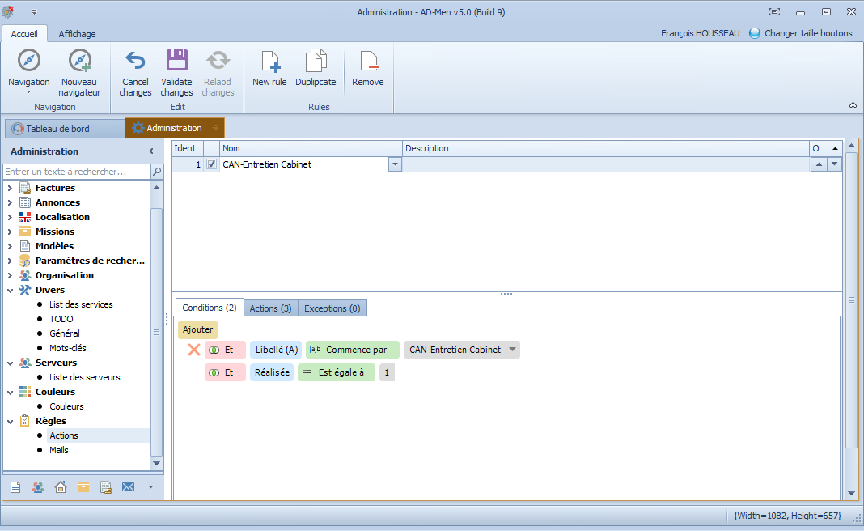

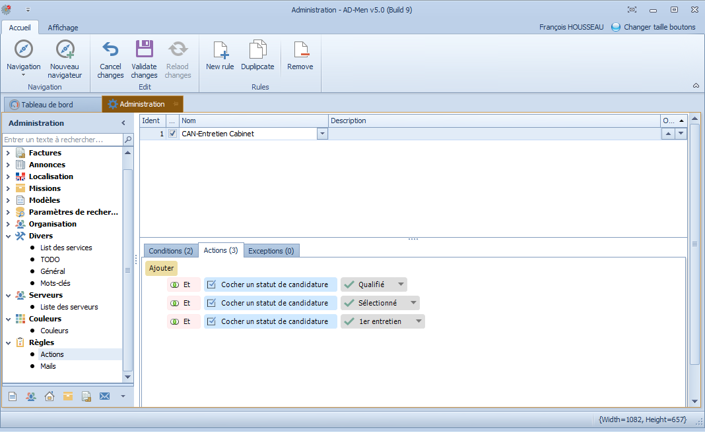

2.7.2 Les règles Emails

Du même fonctionnement que pour les actions, il est possible de préciser un envoi automatique d'un email via une règle, une condition... comme par exemple l'envoi d'une réponse négative à un Candidat suite au cochage de RN dans sa Candidature et ceci deux heures plus tard.

